**PENEDERroll EW60**

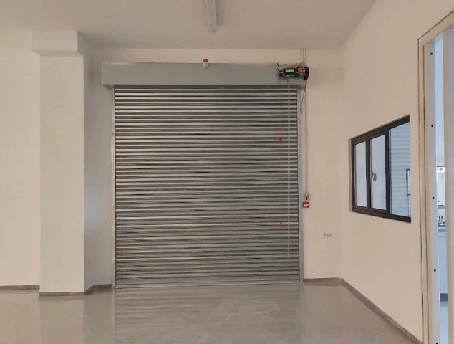

**Kurzinfo**

* Roll-Tor aus Stahl mit Wärmestrahlungsabschwächung, verzinkt oder pulverbeschichtet RAL nach Wahl
* für den Inneneinsatz oder geschützten Außenbereich
* CE-Kennzeichnung nach EN 16034 und/oder EN 13241
* Feuerschutz EN13501-2: EW60, Raumabschluss 60 Minuten
* Rauchschutz EN13501-2: kein
* Öffnung über Haspelkette oder elektrischem Antrieb
* Schließung über Gravity-Fail-Prinzip
* Selbstschließfunktion geprüft: C4 bis C1 (größenabhängig)
* Schallschutz: Standard ohne weitere Anforderung
* Gewicht: ca. 30kg/m²

**Zugelassene Abmessungen** (BxH)

* Minimalabmessung: 2.000 x 2.000 mm
* ohne Rauchschutz: 12.000 x 9.000 mm, max. 55 m²

**Platzbedarf:**

* Platzbedarf Sturz bis Höhe 3000mm: 900mm
* Platzbedarf Sturz bis Höhe 4500mm: 950mm
* Platzbedarf Sturz bis Höhe 7000mm: 1.050mm
* Platzbedarf Sturz über Höhe 7000mm: 1.150mm
* Platzbedarf Tiefe (Auflager): 1.100mm bis 1.300mm
* Platzbedarf Schiene seitlich inkl. Übergriff: 2x 180mm
* Platzbedarf Welle seitlich inkl. Übergriff: 2x 180mm

**Zugelassene Wandarten (**entsprechend gültiger BauNorm)

* Beton, mindestwandstärke 200mm
* beplankte Stahl-UK

***Allgemeine Konstruktionsbeschreibung:***

Der Rolltorpanzer besteht aus doppelwandigen, verzinkten und wärmestrahungsabschwächenden (unter 15 kW/qm) Stahllamellen mit einer Höhe von 114 mm, einer Stärke von 22 mm und einem Gewicht von 30 kg/qm. Die Elemente sind sicher miteinander verbunden und seitlich mit Stahl-Endverschlüssen befestigt, um ein Verrutschen zu verhindern und ein gleichmäßiges Herunterlassen der Elemente zu gewährleisten.

Die Lamellen sind mit abschwächendem Material gefüllt, welches bei Feuereinwirkung gemäß dem Brandprüfverfahren nach EN 1634-1 eine gemessene Durchschnittsenergie von nicht mehr als 15kW in 1m Entfernung zum Tor auf der dem Feuer gegenüberliegenden Seite garantiert.

Die seitlichen Führungen sind aus verzinktem Stahl gefertigt und bestehen aus zwei Teilen. Der erste ist ein stabiler Wulst, der am Mauerwerk befestigt wird, der zweite ist ein C-förmiges Profil, in dem sich der Rolltormantel bewegt. Die Abmessungen der seitlichen Führungen betragen 80 x 80 mm (bei einer lichten Breite von mehr als 8,00 Metern erhöht sich die Tiefe der Führungen um 20 mm); der Winkel der Führung muss in einem Abstand von 80 mm von der breiten Seite des Mauerwerks angebracht werden.

Das Trägersystem besteht aus zwei robusten Stahlhalterungen/Konsolen mit Stützwelle. Auf der Innenseite befindet sich eine Andruckrolle, auf der Außenseite dagegen ein Formrohr mit wärmeausdehnbaren Dichtungen zur Abschottung und Eindämmung der Flammen.

Schließung über Gravity-Failsafe-System ausgeführt, dadurch ist auch bei Stromausfall ein kontrolliertes Absenken der Geschwindigkeit garantiert. Zur Warnung des Schließvorganges ist ein akustisches und visuelles Signal gemäß EN 12604 als Kombinationssystem ausgeführt.

**Steuerung:**

* Eine eingebaute Tastatur mit Auf-/Ab-/Stopp-Eingängen ist vorhanden
* 3-Tasten-Eingabeeinheit, LCD-Monitor mit Klartextanzeige
* 3-Tasten-Navigation / Zustands- und Diagnosemeldungen, integrierter Fehlerspeicher (Auslesen aller Fehlermeldungen einschließlich Häufigkeit und Zyklus des letzten Auftretens)
* Das Bedienfeld ist für den Anschluss an das Feueralarm- und Rauch- oder Temperaturerkennungssystem vorgesehen. In das Bedienfeld ist eine Backup-Batterie integriert, die im Falle eines Stromausfalls die Kontinuität der Stromversorgung der Magnetbremse sicherstellt, um ein unbeabsichtigtes Absenken des Türblatts zu verhindern.
* Steuersystem für öffnen: Totmann,
* Steuersystem für schließen: Totmann
* Steuerung getrennt vom Getriebe angeordnet

**Antrieb:**

- 400V Drehstrommotor IP54

- Mechanische Notentriegelung und Notbetätigung über Haspelkette

**Verwendung**: Hauptsächlich für Fahrzeuge und Waren (Absicherung nach ÖNORM EN 12453)

**Nutzung:** Durch unterwiesene Personen, nicht öffentlicher Bereich

**Dauerschalldruckpegel:** <70 dB(A)

**Max. Zyklen pro Stunde**: 30

**zertifizierte WINDLAST der KLASSE 2 nach EN 13241-1**

**CE-KENNZEICHNUNG nach EN 16034:2014, EN 13241:2016**

Anlage versteht sich fertig inklusive Lieferung, Montage und, falls erforderlich, Abnahme durch einen Ziviltechniker.

**Detailtext:**

**Isoliertes Rolltor, 60 Minuten wärmestrahlungsabschwächend (EW60)**

Mauerlichte (BxH): |__________| mm

**Farbbeschichtung Tor RAL/NCS:** |__________|

**Erforderlicher Seitenplatz Schiene,** links+rechts d. Leibung: 180mm

**Erforderlicher Sturzbedarf:** 900mm bis 1.350mm (Abhängig Abrolllänge)

**Erforderliche Einbautiefe Stützsystem:** 1.100mm bis 1.300mm (Abhängig Abrolllänge)

**Eingebauten Gehtüre (EGT): in Rolltor nicht möglich!**

**Feuerwiderstandsklasse der gesamten Konstruktion nach EN13501**: mind. EW60-C

**Position im Gebäude/Türnummer:**  |__________|

z.B. **PENEDERroll-EW60**, oder Gleichwertiges

Angebotenes Erzeugnis: ………………………………..**'.........'**

.............. ST EP .............................. GP ..............................